1. Cách lấy API

* Lên google tìm Amadeus for develovers xong chọn nó

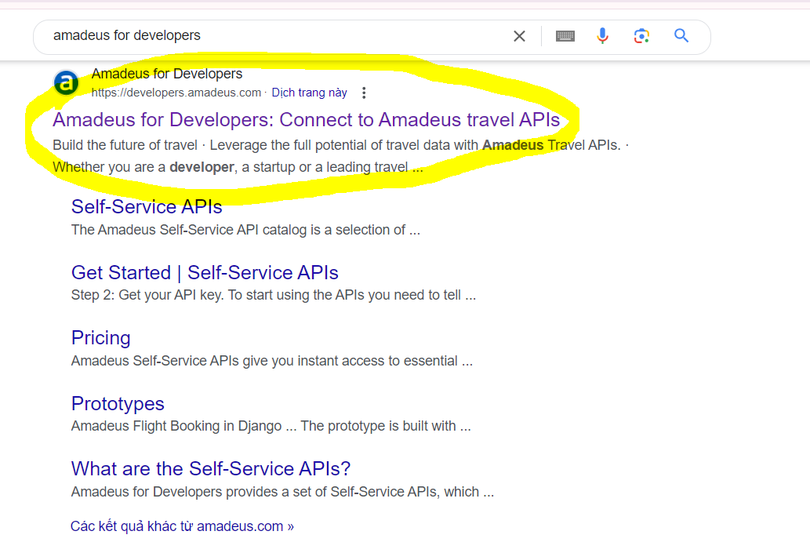

* Mục Các sản phẩm ->chọn chuyến bay

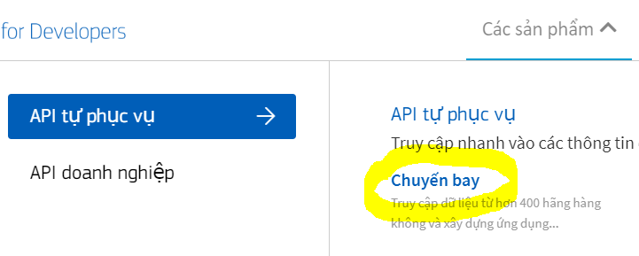

* Chuyến bay->Đặt vé máy bay-> Chọn Tìm kiếm ưu đãi chuyến bay

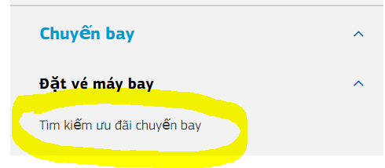

* Đăng kí để nhận khóa API

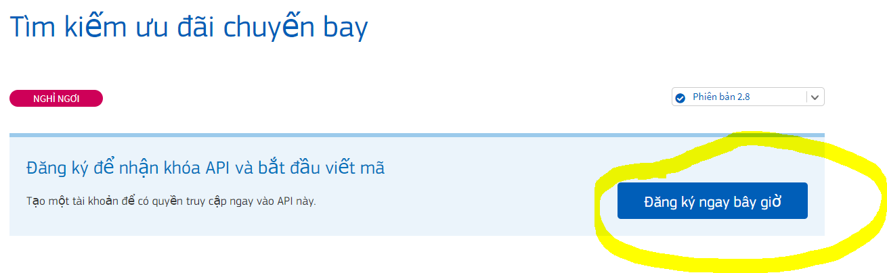

* Nhập thông tin để đăng kí tài khoảng

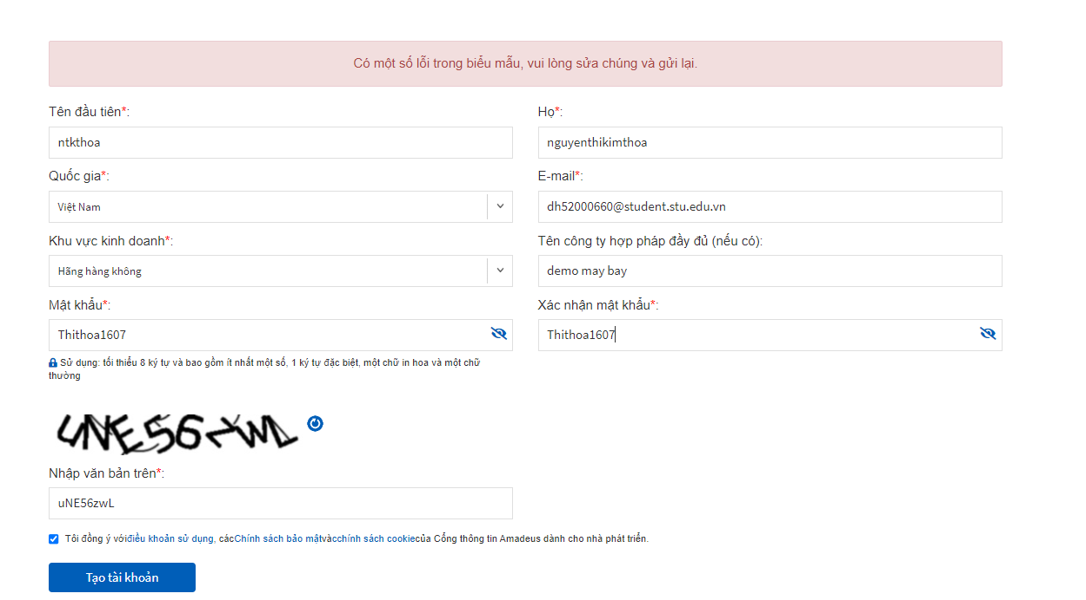

* Xác minh email vào Amadeus đăng nhập
* Tạo 1 API

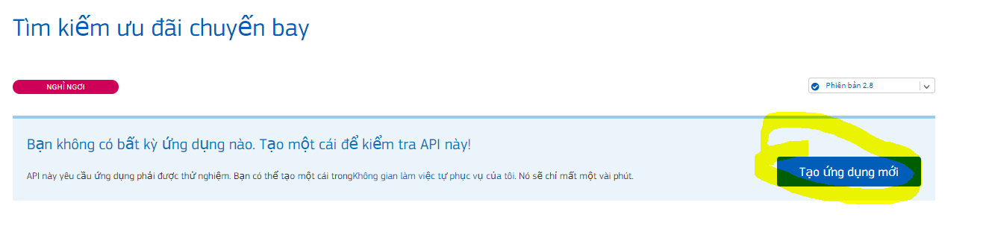

* Đặt tên và tạo API

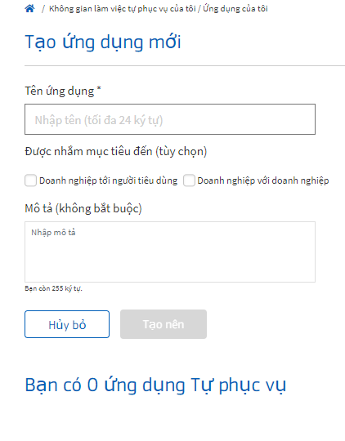

* Nó sẽ tự tạo ra link mã và mật khẩu API

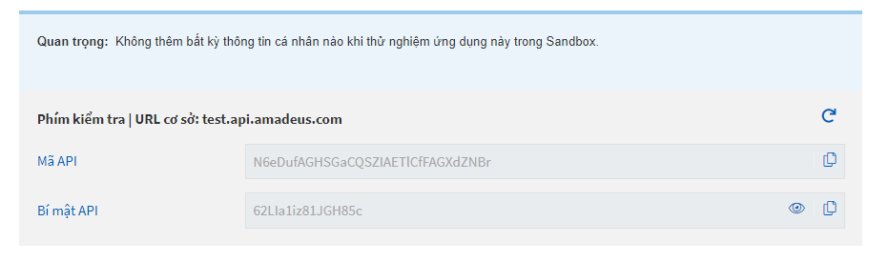

1. Lấy source từ github

* Open terminal và gõ câu lệnh để get source từ github : git clone git@github.com:nguyenvanan18031993/flight-booking.git
* Mở source bằng visual code
* Mở folder server, đổi tên file .env.sample thành .env và Copy link mã và mật khẩu vào file .env ( tự tạo)

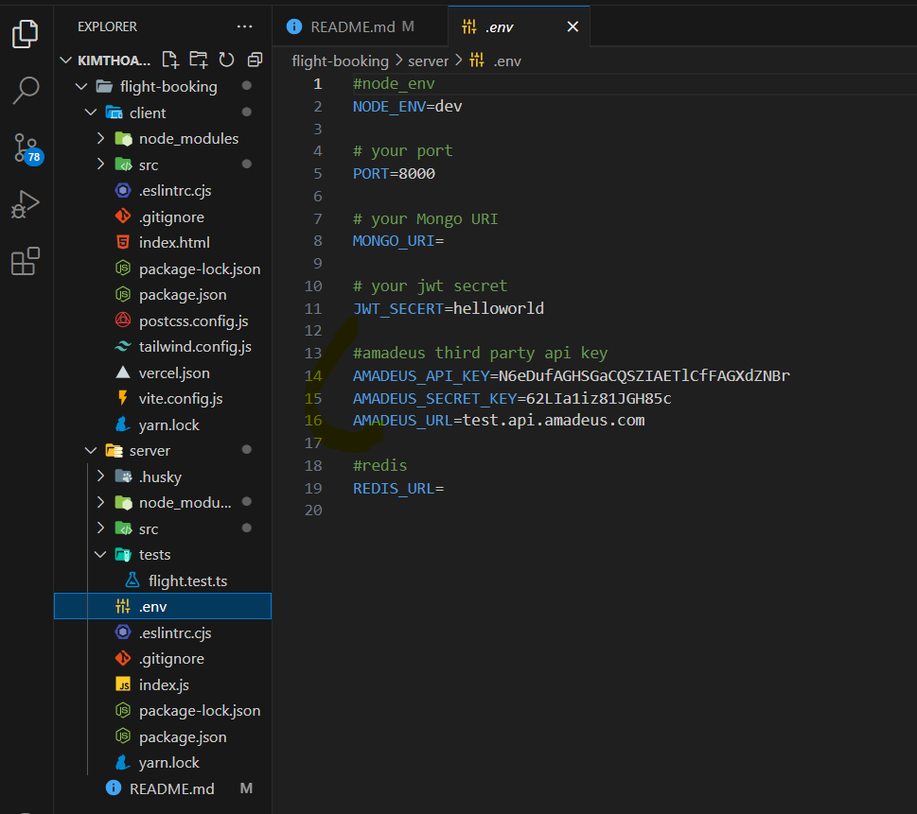

* Dùng nodejs version 16 để chạy, mở terminal và gõ cd server -> enter, sau đó gõ **yarn install** để chạy các thư viện, sau khi cài đặt xong, gõ câu lệnh **yarn dev** để start server backend. Thực hiện tương tự với folder client. Sau khi hoàn thành thì ở terminal sẽ hiện lên url của frontend. Copy và dán vào trình duyệt để thấy trang frontend.

1. Công nghệ được dùng trong dự án:

* Frontend: ReactJs, TailwindCSS
* Backend: Nodejs, expressJs
* Third party API: Amadeus API
* Database: Mongoose DB

1. Cấu trúc souce của server: